ENTRAINEMENT DISSERTATION

Dissertation s’appuyant sur un dossier documentaire

Il est demandé au candidat :

- de répondre à la question posée par le sujet ;
- de construire une argumentation à partir d'une problématique qu'il devra élaborer ;
- de mobiliser des connaissances et des informations pertinentes pour traiter le sujet, notamment celles figurant dans le dossier ;
- de rédiger, en utilisant le vocabulaire économique et social spécifique approprié à la question et en organisant le développement sous la forme d'un plan cohérent qui ménage l'équilibre des parties.

Il sera tenu compte, dans la notation, de la clarté de l'expression et du soin apporté à la présentation.

SUJET

Ce sujet comporte quatre documents.

Quels sont les effets des institutions sur le chômage structurel ?

DOCUMENT 1

Quels effets du salaire minimum ?

Le débat sur le salaire minimum est l’un des plus animés en économie. La littérature scientifique à ce sujet est vaste, avec des études souvent contradictoires, rendant difficile l’émergence d’un consensus clair. (...)Si le salaire minimum occupe une place centrale dans les discussions économiques, c’est qu’il agit comme un prix sur le marché du travail. D’un côté, il représente un revenu pour les travailleurs qui offrent leur force de travail, et de l’autre, un coût pour les entreprises qui en ont besoin. Cette double dimension en fait un sujet complexe à analyser. Évaluer l’impact d’une hausse du salaire minimum nécessite en effet d’examiner à la fois les bénéfices pour les ménages et les contraintes pour les entreprises. Cette dualité, entre soutien au pouvoir d’achat des employés et gestion des coûts pour les employeurs, concentre toute la difficulté de l’analyse des politiques de salaire minimum. Afin de fournir une vision équilibrée du sujet, il est donc crucial de comprendre ces deux facettes.
En France, les réformes liées au salaire minimum sont rares. Actuellement, le Salaire Minimum Interprofessionnel de Croissance (SMIC) est indexé sur un indice de prix à la consommation, ce qui entraîne des augmentations régulières, en phase avec la hausse des prix. Cependant, une fois ajusté pour l’inflation, le montant réel du SMIC a peu évolué depuis les années 1980. (...)La première étape pour évaluer l’efficacité des hausses du salaire minimum consiste à vérifier si elles améliorent réellement le niveau de vie des ménages. Cela semble évident à première vue, mais en réalité, plusieurs facteurs peuvent atténuer l’impact attendu sur le pouvoir d’achat. En effet, des hausses salariales ne se traduisent pas toujours par une augmentation proportionnelle du revenu disponible, en raison de divers effets indirects. Par exemple, une hausse du SMIC peut entraîner des augmentations de prix, réduisant ainsi le gain réel pour les ménages. Parallèlement, l’augmentation des coûts du travail pousse certaines entreprises à répercuter cette hausse sur leurs prix de vente. La hausse des prix réduit alors l’impact des augmentations du salaire minimum sur le pouvoir d’achat : gagner plus est moins avantageux si les prix augmentent simultanément.

Source : Europe, France, Perspectives économiques , Août 2024

0

DOC

DOCUMENT 2

Nombre de chômeurs et taux de chômage selon la catégorie socioprofessionnelle en 2022

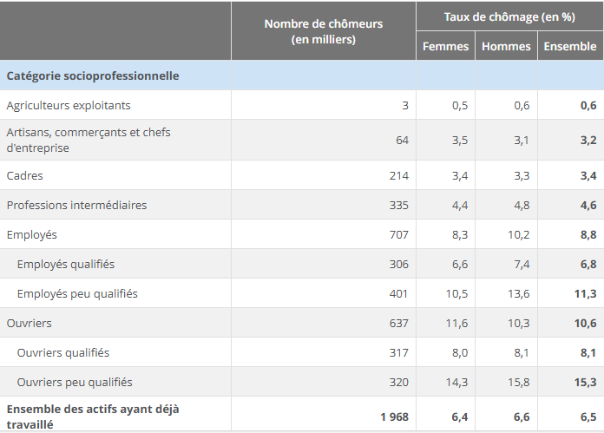

Lecture : en 2022, on compte 2 234 000 chômeurs ; le taux de chômage est de 7,3 %.
* Champ : France hors Mayotte, personnes vivant en logement ordinaire, actives.
Source : Insee, enquête Emploi 2022

DOCUMENT 3

Sentiment de sécurité de l'emploi : l'effet des indemnités chômage et de la justice prud'homale

L’arbitrage entre niveau de couverture chômage et niveau de protection de l’emploi se trouve au cœur du débat sur la “flex-sécurité”. Ce débat ne s’intéresse généralement pas au rôle de la protection de l’emploi sur la qualité des relations professionnelles mais oppose deux systèmes assurantiels aux conséquences macroéconomiques supposées différentes. D’un côté, ces deux systèmes jouent un rôle proche d’une assurance pour les individus face au risque de perte d’emploi. Les indemnités chômage permettent de limiter la baisse de revenu occasionnée par la perte de l’emploi. La législation sur la protection de l’emploi (LPE) présente également, en France, ce rôle assurantiel en établissant des règles concernant tant le niveau d’indemnités à verser en cas de licenciement que les conditions mêmes du licenciement. D’un autre côté, ces deux mécanismes sont opposés l’un à l’autre par les défenseurs de la flex-sécurité. Ceux-ci considèrent que la LPE, en diminuant les flux sur le marché du travail, a un effet négatif sur le niveau d’emploi, alors que le niveau de l’assurance chômage n’affecte pas celui de l’emploi si les salaires s’ajustent aux cotisations sociales. Néanmoins, ces derniers mécanismes économiques, s’ils sont effectifs, font intervenir une dimension macroéconomique qui est plus difficilement appréhendable par les salariés que la dimension assurantielle. (..)
L’indemnisation chômage joue bien un rôle assurantiel en améliorant la satisfaction vis-à-vis de la sécurité de l’emploi. Cet effet assurantiel passe par la durée des droits, alors que le taux de remplacement ne semble pas, lui, influer sur la sécurité subjective. (…) Plusieurs études ont montré qu’être au chômage réduit fortement le bien-être pendant l’épisode de chômage et que l’effet perdure même quand un emploi a été retrouvé [1]. Dans la plupart des pays développés, deux types d’institutions ont été mis en place pour limiter cette perte de bien-être : le système d’indemnisation chômage et la législation sur la protection de l’emploi (LPE). Les indemnités chômage permettent de limiter la baisse de revenu occasionnée par la perte d’emploi. En France, la LPE présente également ce rôle assurantiel, en établissant des règles concernant tant le niveau d’indemnités à verser en cas de licenciement que les conditions mêmes du licenciement.
Source : Par Henri Fraisse, Corinne Prost et Laurence Rioux , 2013

DOCUMENT 4

Evolution des nouvelles affaires portées devant les Conseils des Prud’hommes entre 2013 et 2021 et 2021

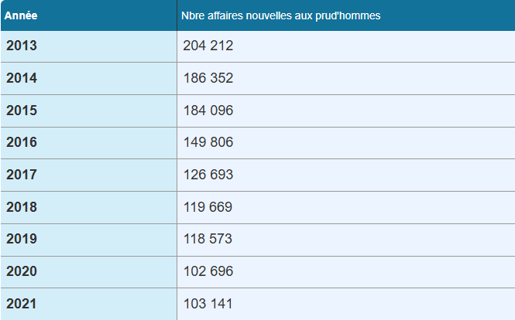

DO

Source : ministère de la Justice, 2023

